臺南市崑山高級中等學校國中部 114 學年度十二年國教課綱生涯發展教育議題
融入領域課程工作分配表 － 數學 領域

融入課程議題 | 負責教師 | 融入課程單元名稱 | 預計 實施日期 | 備註
生涯發展教育議題 |  | □七年級  融入課程單元、名稱：
生涯發展教育議題 |  | □八年級  融入課程單元、名稱：
生涯發展教育議題 | 謝宗峻 | ■九年級  融入課程單元、名稱：  3-2 三角形的外心、內心與重心 | 1/9

臺南市崑山高級中等學校國中部十二年國教課綱「生涯發展教育」議題融入各領域教學
能力指標分析表 科目： 數學 學習領域
版本 | 冊 | 單元 | 課目名稱 | 可融入生涯發展教育分段能力指標 | 活動目標及  教學內容簡述
康軒 | 五 | 3-2 | 三角形的外心、內心與重心 | 涯J2 具備生涯規劃的知識與概念。  涯J4 了解自己的人格特質與價值觀。  涯J7 學習蒐集與分析工作/教育環境的資料。 | - 了解外心的基本性質。  - 課堂分享外心在生活中的兩個實例。  - 針對這兩個實例，讓同學發表看法。  - 設計學習單，使同學從生活實例中啟發學習對於個人生涯的重要性。  - 繳交學習心得。

臺南市崑山高級中等學校國中部 114 學年度第 1 學期
生涯發展教育融入 數學 領域單元

實施  年級 | 融入單元名稱 | 實施 日期 | 可融入生涯發展能力指標
七年級
八年級
九年級 | 3-2  三角形的外心、內心與重心 | 1/9 | 涯J2 具備生涯規劃的知識與概念。  涯J4 了解自己的人格特質與價值觀。  涯J7 學習蒐集與分析工作/教育環境的資料。

臺南市崑山高級中等學校國中部 114 學年度
生涯發展教育融入領域課程主題架構規劃表
領域別： 數學 任課老師： 謝宗峻
年級 | 主題軸 | 課程融入單元及內涵 | 生涯發展教育能力指標 | 備註
七  年  級 | 自我覺察
七  年  級 | 生涯覺察
七  年  級 | 生涯探索 與進路選擇
八  年  級 | 自我覺察
八  年  級 | 生涯覺察
八  年  級 | 生涯探索 與進路選擇
九  年  級 | 自我覺察 | 3-2  三角形的外心、內心與重心 | 涯J2 具備生涯規劃的知識與概念。  涯J4 了解自己的人格特質與價值觀。
九  年  級 | 生涯覺察 | 3-2  三角形的外心、內心與重心 | 涯J7 學習蒐集與分析工作/教育環境的資料。
九  年  級 | 生涯探索 與進路選擇 | 3-2  三角形的外心、內心與重心
臺南市崑山高級中等學校國中部生涯發展教育議題融入各領域教學
教學活動簡案設計單
科目領域： 數學 設計者： 謝宗峻

版本 | 冊別 | 課程單元： 3-2三角形的外心、內心與重心
康軒 | 五 | 融入教學時間： 1/9
課程內容 |  | 教學活動內容 | 實施方式或  學習單 | 對應生涯發展  教育能力指標
三角形的外心、內心與重心 |  | - 了解外心的基本性質。  - 課堂分享外心在生活中的兩個實例。  - 針對這兩個實例，讓同學發表看法。  - 設計學習單，使同學從生活實例中啟發學習對於個人生涯的重要性。  繳交學習心得。 | 學習單 | 涯J2 具備生涯規劃的知識與概念。  涯J4 了解自己的人格特質與價值觀。  涯J7 學習蒐集與分析工作/  教育環境的資料。
臺南市崑山高級中等學校國中部生涯發展教育議題融入 數學 學習領域學習單
單元: 3-2三角形的心
班級： 國三甲 座號： 姓名：＿＿＿＿＿＿＿＿
<3-2外心>
外心（___）：外 ___ ___ ___ 心  1. 三 __________ 交點  2. 位置： ______ △→_____________  ______ △→_____________  ______ △→_____________  3. 問角度：________________________ | 等腰三角形：  直角三角形：  ________________________  正三角形：  Ｒ＝______________________
<生活實例一>
震驚！台北、東京、首爾竟然在同一個圓上！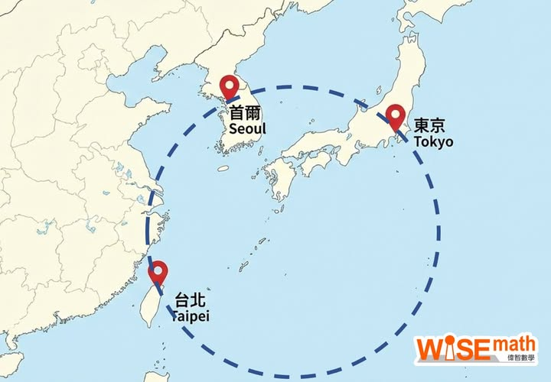 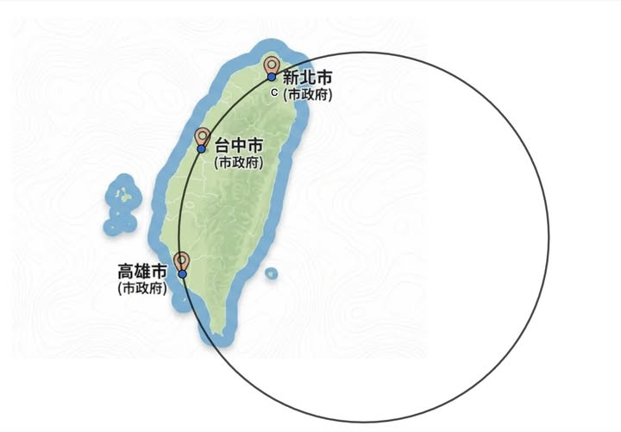
好巧！新北、台中、高雄市也在同一個圓上！
看到以上兩則內容你覺得：
□神奇 □驚訝 □可笑，我早就知道啦！
你還知道哪三個城市也落在同一個圓上嗎？ ________________________________________________________________
<生活實例二>
藍牙耳機掉一隻怎麼找？東大生用「三角形外心性質」 10分鐘找回
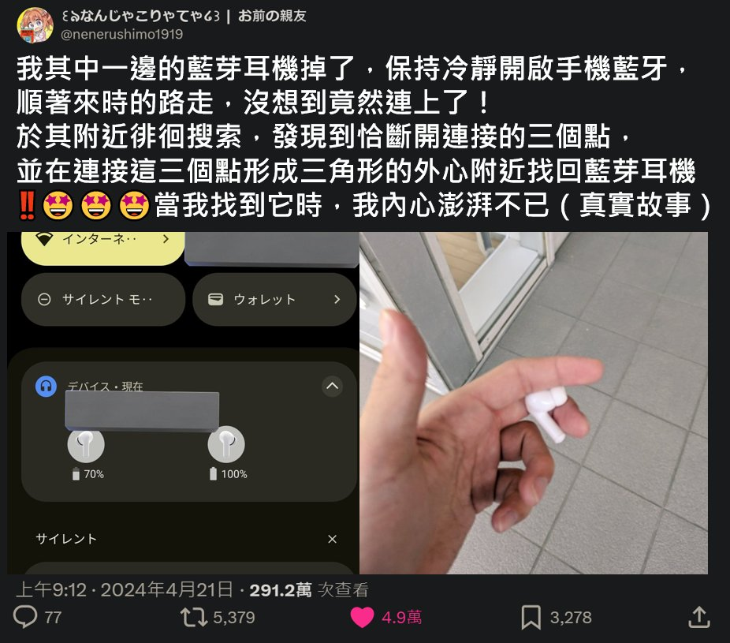
看到以上新聞內容你覺得：
□神奇 □驚訝 □很實用 □耶～出成期末考應用問題
如果之後你也遇到相同狀況，你會：
□慌張 □想想曾經學過的知識 □耶～可以換耳機了！
<心得分享>

臺南市崑山高級中等學校國中部生涯發展教育議題融入『教師心得』
科目領域： 數學 教師姓名: 謝宗峻


教師心得：
藉由真實世界的案例，學生可理解知識的使用從來就不限於
課本，覺得學習無用只是因為自己還未使用到，或是基礎學科不
扎實，沒有辦法獲得更高深的學識，自然也就無法應用，於是，
時刻督促自己，為自己的學習負責。

